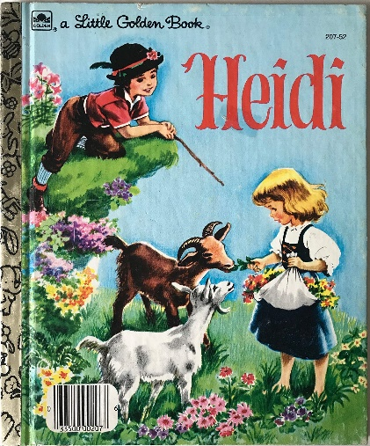
Heidi
Heidi ist ein berühmtes Buch vom Jahre 1881. Die Schriftstellerin heisst Johanna Spyri. Sie kommt aus der Schweiz. Heidi ist ein Buch für Kinder und über ein Kind.
Heidi ist auch ein Film. Der erste Film war vom 1937. Shirley Temple war die Schauspielerin in diesem Film. Es gibt ungefähr fünfundzwanzig Heidi Filme/Fernsehprogramme. Heidi ist sehr populär um die Welt! Der neue Film vom Jahre 2015 ist prima!
Heidi ist ein kleines Mädchen. Sie kommt aus der Schweiz. Heidi wohnt mit ihrer Tante, denn Heidis Eltern sind gestorben. Die Tante ist nicht so nett. Die Tante bringt Heidi zum Grossvater. Der Grossvater wohnt alleine in den Bergen. Heidi wird Freunde mit einem Jungen, Peter. Heidi findet die Berge toll. Sie liebt ihr Leben und den Grossvater! Aber dann kommt die Tante wieder....
Read the text above and answer questions 1 – 7 in English.
1. Who is the author of the book Heidi? When was the book written? __________________________ __________
2. How many film and t.v. adaptations of Heidi are there? ____________________________
3. Which German-speaking country is Heidi (as well as the author) from? _________________________
4. Why does Heidi live with her aunt at the beginning? ________________________________________
5. Who does Heidi live with after that and where do they live? _________________ ________________
6. Who is Peter? ___________________________________
7. What do the last 2 sentences mean? ____________________________________________________________
_____________________________________________________________________________________________
Locate the German equivalent of these sentences and write them on the line as you see them in the text.
8. Heidi is a book for kids and about a kid. __________________________________________________________
9. Heidi thinks the mountains are great. ____________________________________________________________
10. Heidi is a little girl. __________________________________________________________________________
11. Heidi is very popular around the world. _________________________________________________________
12. Heidi lives with her aunt. ____________________________________________________________________

famous
approximately
passed away
mountains
becomes
her life
again

